Pogledaj sliku. Pokušaj prepoznati o kome se radi na slici.
Uz pomoć roditelja, udomitelja, braće ili sestara pokušaj nacrtati leptira na sljedeći način i obojati ga.

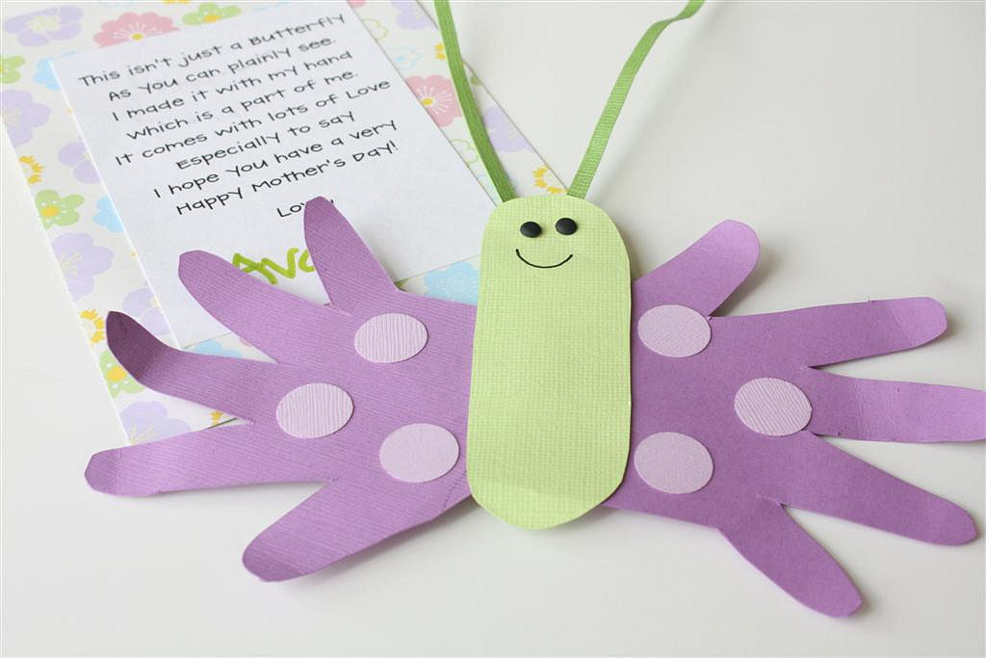

Preuzeta slika s: https://www.lovethispic.com/image/252459/mothers-day-butterfly-card

DESNI
DLAN
LIJEVI
DLAN
Uputa:
U bilježnicu nacrtaj plavi pravokutnik.
Zatim nacrtaj žuti krug.
S lijeve strane stavi lijevi dlan i ocrtaj ga olovkom.
S desne strane stavi desni dlan i ocrtaj ga olovkom.

